中国铁矿石价格指数（CIOPI）

中国钢铁工业协会 2016年10月21日印发

一、进口铁矿石价格（OPI）
10月21日，直接进口铁矿石62%品位干基粉矿到岸价格为58.04美元/吨（即0.9361美元/吨度），环比每吨下降0.09美元，降幅为0.15%；当月平均价格为57.13美元/吨。
10月21日，现货贸易进口铁矿石62%品位干基粉矿人民币含税价格为500.92元/吨，环比每吨下降0.96元，降幅为0.19%，当月平均价格为491.54元/吨。
10月21日，直接进口铁矿石58%品位干基粉矿到岸价格为50.23美元/吨（即0.8660美元/吨度），环比每吨上升0.10美元，升幅为0.20%，；当月平均价格为49.01美元/吨。
10月21日，现货贸易进口铁矿石58%品位干基粉矿人民币含税价格为431.76元/吨，环比每吨下降2.00元，降幅为0.46%，当月平均价格为424.30元/吨。
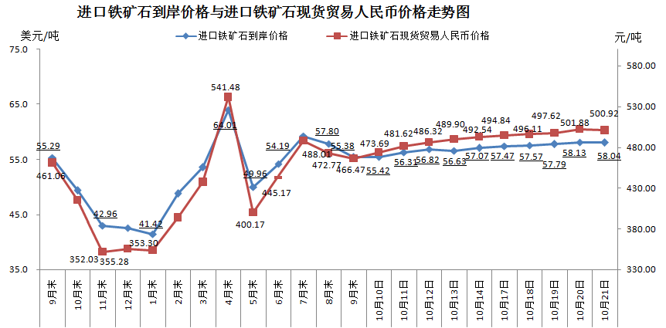
二、国产铁矿石价格
10月21日，国产铁矿石62%品位干基铁精矿含税价格为538.49元/吨，环比持平；比进口铁矿石高37.57元/吨，升高幅度为7.50%；当月平均价格为537.04元/吨，比进口铁矿石高45.50元/吨，升高幅度为9.26%。
10月21日，国产铁矿石65%品位干基铁精矿含税价格为572.14元/吨，环比持平；当月平均价格为570.29元/吨。
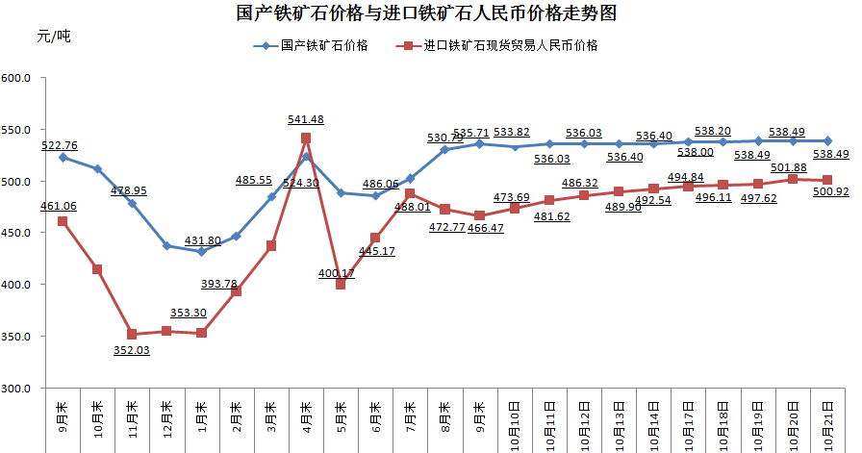
三、中国铁矿石价格指数（CIOPI）
10月21日，中国铁矿石价格指数（CIOPI）213.99点，环比下降0.28点，降幅为0.13%。其中：国产铁矿石价格指数为209.27点，环比持平；进口铁矿石价格指数为214.88点，环比下降0.33点，降幅为0.15%。
